Lección 8: Suma de fracciones
- Exploremos sumas de fracciones en una recta numérica.

Calentamiento: Observa y pregúntate: Una fracción en una recta numérica
¿Qué observas? ¿Qué te preguntas?

8.1: Suma de saltos

  - En cada recta numérica, dibuja dos “saltos” que muestren sextos que sumen $\frac{8}{6}$. Luego, escribe una ecuación que represente la combinación de saltos.
  - Noah dibuja el siguiente diagrama y escribe: $\frac{8}{6}=\frac{6}{6}+\frac{2}{6}$ y $\frac{8}{6}=1+\frac{2}{6}$. ¿Cuál ecuación es correcta? Explica tu razonamiento.
  - 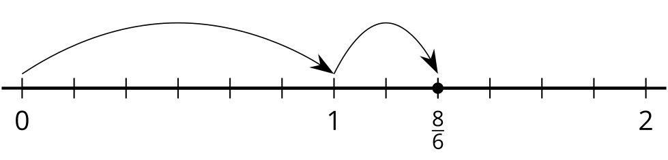

  - En cada recta numérica, dibuja “saltos” que muestren tercios que sumen $\frac{7}{3}$. Luego, escribe una ecuación que represente cada combinación de saltos.
  - Escribe $\frac{7}{3}$ como una suma de un número entero y una fracción.

8.2: ¿Cuál es la suma?
- Usa una recta numérica para representar cada expresión de suma y para encontrar su valor.
  - $\frac{5}{8}+\frac{2}{8}$
  - $\frac{1}{8}+\frac{9}{8}$
  - $\frac{11}{8}+\frac{9}{8}$
  - $2\frac{1}{8}+\frac{4}{8}$
- Priya dice que la suma de $1\frac{2}{5}$ y $\frac{4}{5}$ es $1\frac{6}{5}$. Kiran dice que la suma es $\frac{11}{5}$. Tyler dice que es $2\frac{1}{5}$. ¿Estás de acuerdo con alguno de ellos? Explica o muestra tu razonamiento. Usa una o más rectas numéricas si te ayuda.

8.3: Hagamos dos saltos
Estas son cuatro rectas numéricas. En cada una se muestra un punto.
Marca el punto de cada recta numérica. Este punto será tu objetivo. Vas a comenzar en 0 y vas a dar dos saltos hacia adelante para llegar al objetivo.
- Escoge una tarjeta del grupo que te dieron. Usa la fracción de la tarjeta para tu primer salto. Dibuja el salto y márcalo con la fracción.
- Desde ahí, dibuja el segundo salto para llegar al objetivo. ¿Qué fracción necesitas sumar? Marca el salto con la fracción.
- Escribe una ecuación que represente la suma de tus dos fracciones.
© CC BY 2021 Illustrative Mathematics®

